PRESS INFORMATION 2025年９月12日
報道関係の皆さま

株式会社 ノジマ

お得な決算がキターーー！
ノジマ大決算セールで最大２万円分還元！

株式会社ノジマ（神奈川県横浜市、代表執行役社長・野島廣司）は、９月13日（土）より、決算セール限定特典としてご購入金額に応じて最大２万円分のノジマポイントを還元いたします。決算特価からさらに最大10％ポイント還元とお得な機会となっておりますので、ぜひお近くのノジマへお越しください！
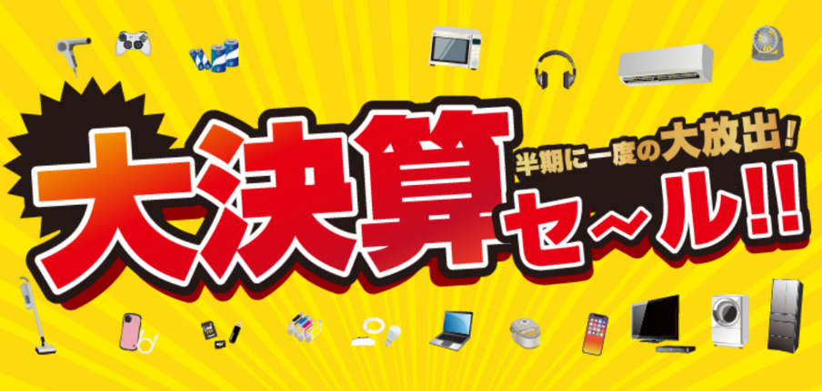

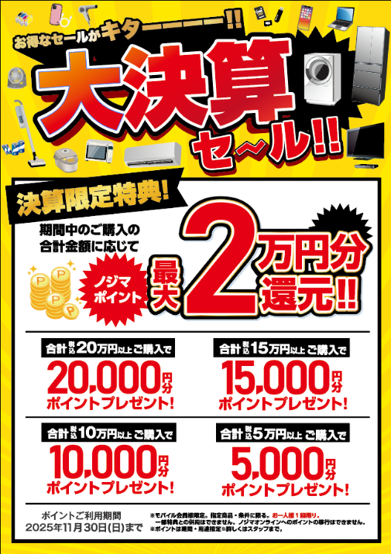
【セール内容】
期間：2025年９月13日（土）～2025年９月30日（火）

■ご購入金額に応じて最大2万円分のポイントを還元！
・合計税込み５万円以上ご購入で5,000ポイント
・合計税込み10万円以上ご購入で10,000ポイント
・合計税込み15万円以上ご購入で15,000ポイント
・合計税込み20万円以上ご購入で20,000ポイント

※モバイル会員様限定。当社指定商品・条件に限ります。
期間中お一人様一回限りとなります。

キャンペーンサイト： https://www.nojima.co.jp/campaign/kessan/

＜報道関係者様お問い合わせ窓口＞
株式会社ノジマ 広報担当 Ｅ-Mail：pr@nojima.co.jp

